**金英杰直播学院  
中医/中西医专业**

**中医方剂学6**

**直播笔记**

**整理教辅:夏草**

**2020年12月31日**

第十八单元 祛痰剂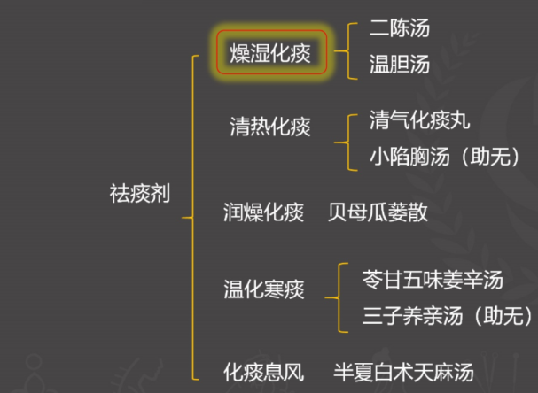

二陈汤

【功用】燥湿化痰，理气和中。

【主治】湿痰咳嗽。咳嗽痰多，色白易咯，胸膈痞闷，肢体困倦，或恶心呕吐，或头眩心悸，舌苔白润，脉滑。

【组成】**半夏** 橘红 茯苓 炙甘草 (生姜 乌梅)

【方歌】二陈汤用半夏陈，苓梅姜草一并存，

燥湿化痰兼利气，湿痰为患以方珍。

【方义】**乌梅: 收敛肺气**

温胆汤

【功用】理气化痰，清胆和胃。

【主治】胆胃不和，痰热内扰证。胆怯易惊，虚烦不眠，梦多怪异，或惊悸不宁，或呕吐呃逆，或眩晕，或癫痫，苔白腻，脉弦滑。

【组成】半夏 竹茹 炒枳实 陈皮 炙甘草 茯苓（生姜 大枣)。

【记忆方法】温胆汤=二陈汤-乌梅+枳茹枣。

【总结】蒿芩清胆汤: 清胆利湿，和胃化痰。

温胆汤: 理气化痰，清胆和胃。

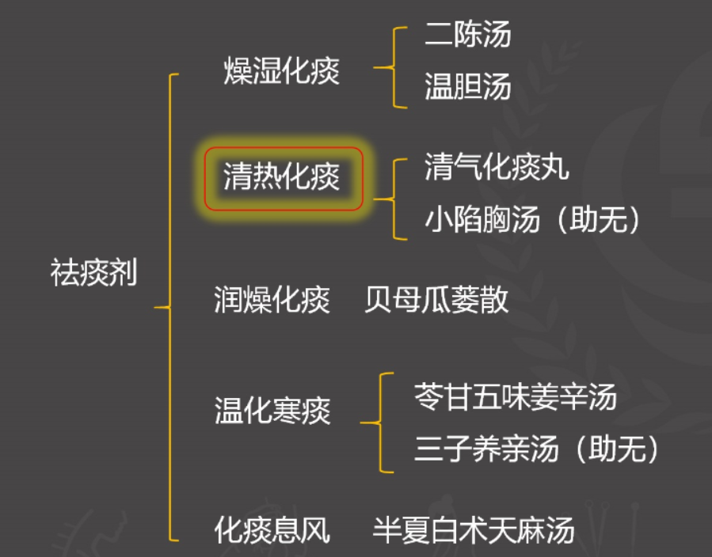

清气化痰丸

【功用】清热化痰，理气止咳。

【主治】痰热内结之咳嗽。**咳嗽**气喘，咯痰**黄稠**，胸膈痞闷，甚则气急呕恶，烦躁不宁，舌质红，苔**黄腻**，脉**滑数。**

【组成】胆南星 制半夏 瓜萎仁 陈皮 炒黄芩 杏仁 炒枳实 茯苓。

【趣味方歌】陈皮杏仁半黄瓜实南茯。

小陷胸汤（助无)《伤寒论》

【功用】清热化痰，宽胸散结。

【主治】痰热互结之结胸证。心下胸脘痞闷，按之则痛，或心胸闷痛,或**咳痰黄稠**，舌苔**黄腻。**脉**滑数**。

【组成】黄连 半夏 瓜萎实。

【趣味方歌】半黄瓜。

【方义】半夏+黄连: 辛开苦降。

【总结】大陷胸汤: 水热互结之结胸--心下至少腹+大便秘结。

小陷胸汤: 痰热互结之结胸--心下胃脘+咳痰黄稠。

清气化痰丸vs小陷胸汤(助无)

【主治】**咳嗽**气喘，咯痰**黄稠**，胸膈痞闷，甚则气急呕恶，烦躁不宁,舌质红，苔**黄腻**，脉**滑数**。

【主治】**心下胸脘**痞闷，按之则**痛**，或心胸闷痛，或**咳痰黄稠**，舌苔**黄腻**。脉**滑数**。

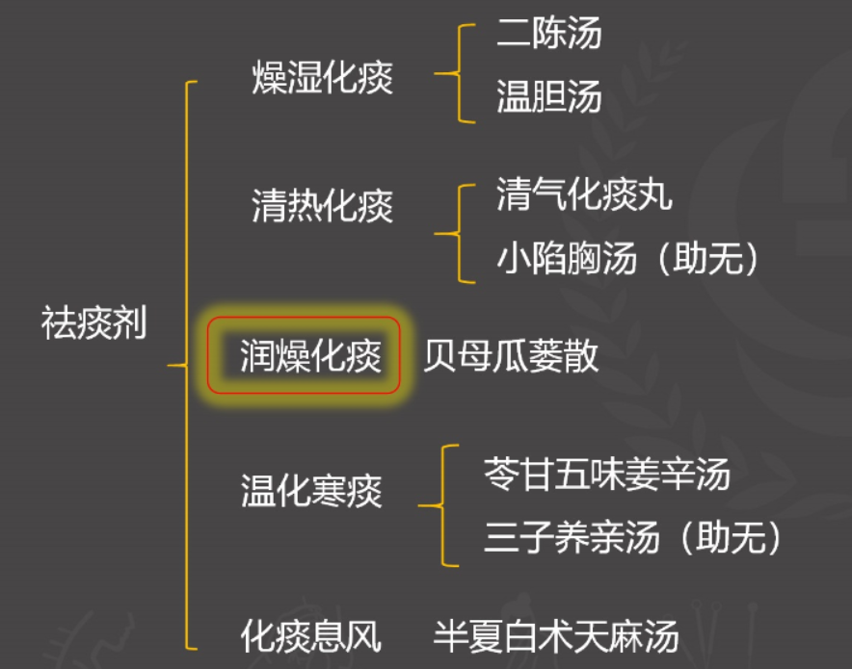

贝母瓜葵散（(《医学心悟》)

【功用】润肺清热，理气化痰。

【主治】燥痰咳嗽。咯痰不爽，涩而难出，咽喉干燥，甚至呛咳气急，苔白而干。

【组成】贝母 瓜萎 天花粉 茯苓 橘红 桔梗。

【趣味方歌】陈化萎桔梗川茯。

【方义】**桔梗: 宣肺化痰，且引诸药入肺经。**

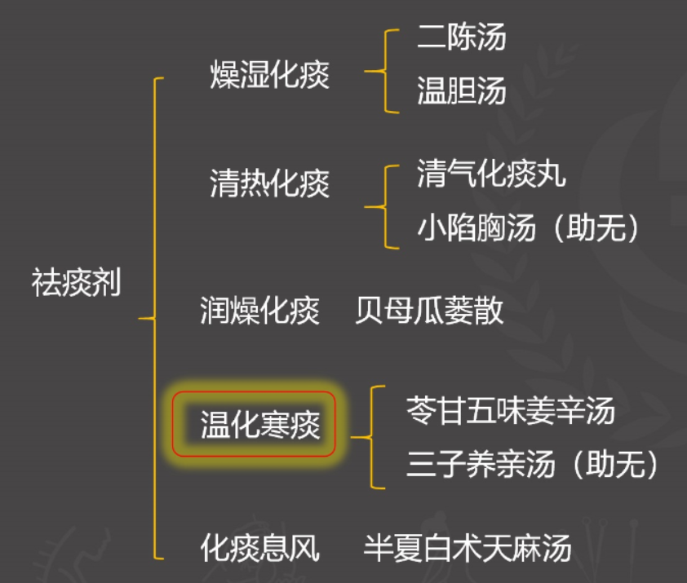

苓甘五味姜辛汤（《金匮要略》)

【功用】温肺化饮。

【主治】寒饮咳喘。咳嗽痰多，清稀色白，胸膈不快，舌苔白滑，脉弦滑

【组成】茯苓 甘草 干姜 细辛 五味子。

三子养亲汤(助无)【功用】温肺化痰，降气消食。

【主治】痰壅滞，气逆食滞证。咳嗽喘逆，痰多胸痞，食少难消，舌苔白腻，脉滑。

【组成】白芥子（化痰)、

紫苏子（降气)、

莱藤子（消食)。

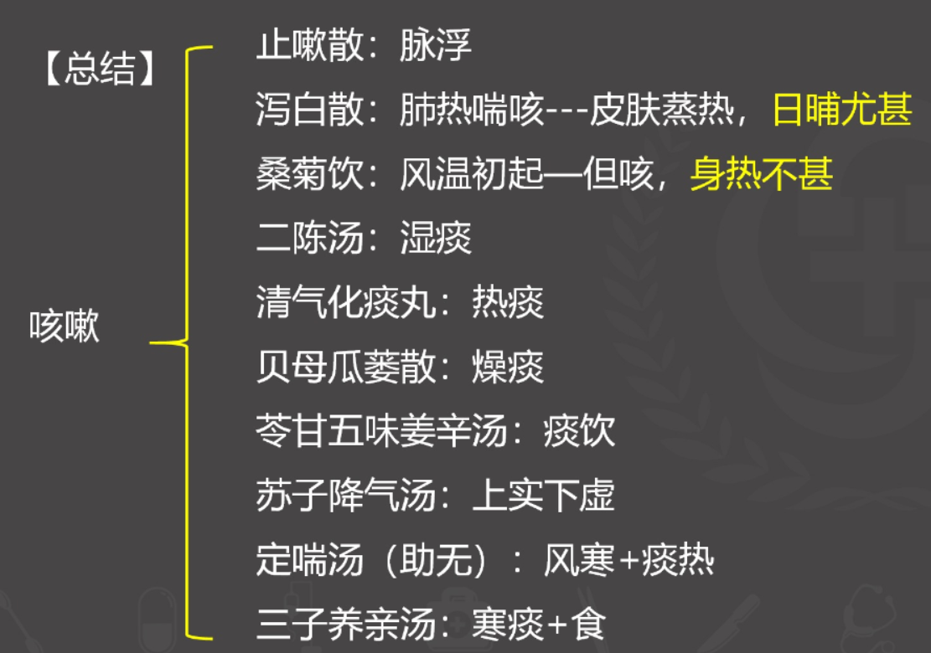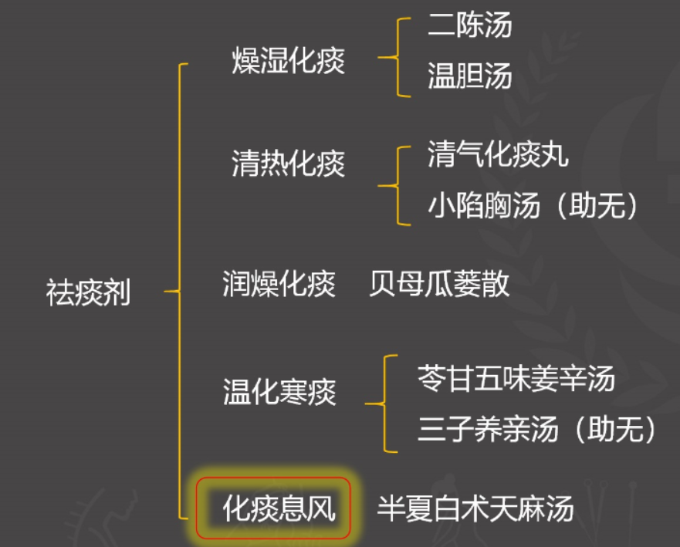半夏白术天麻汤（《医学心悟》)

【功用】化痰息风，健脾祛湿。

【主治】风痰上扰证。眩晕或头痛，胸膈痞闷，恶心呕吐，舌苔白腻，脉弦滑。

【组成】半夏 白术 天麻 茯苓 橘红 甘草 (生姜、大枣)

【方歌】二陈汤 + 白术天麻

【配伍意义】天麻平肝息风止眩，以治眩晕、头痛。

第十九单元 消食剂

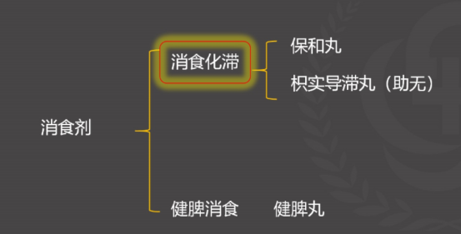

保和丸（《丹溪心法》)

【功用】消食化滞，理气和胃。

【主治】食积证。脘腹痞满胀痛，嗳腐吞酸，恶食呕逆，或大便泄泻，舌苔厚腻，脉滑。

【组成】山楂 神曲 莱菔子 半夏 茯苓 陈皮 连翘。

【趣味方歌】俏皮山神下岭来。

【方义】连翘: 清热而散结。

山楂: 善于化酒食陈腐油腻之积

莱菔子: 善于消谷面之积

保和丸VS越鞠丸

【主治】浣腹痞满胀痛，嗳腐吞酸，恶食呕逆，或大便泄泻，舌苔厚腻，脉滑。

【主治】胸膈痞闷，脘腹胀痛，嗳腐吞酸，恶心呕吐，饮食不消。

枳实导滞丸(助无)

【功用】消导化积，清热祛湿。

【主治】湿热食积证。肮腹胀痛，下痢泄泻，或大便秘结，小便短赤，舌苔黄腻，脉沉有力。

【组成】**大黄** 黄芩 黄连 枳实 炒神曲 茯苓 白术 泽泻。

【趣味方歌】大黄芩连枳，神苓泽白术。

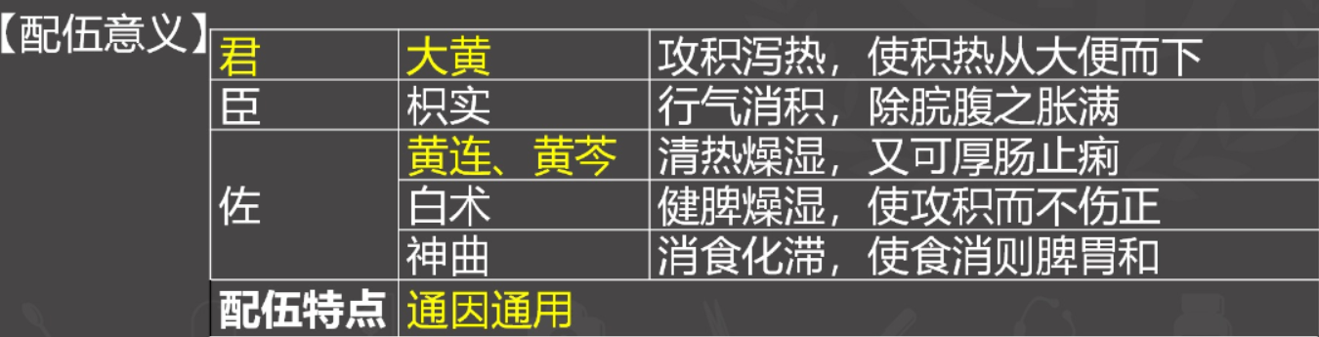

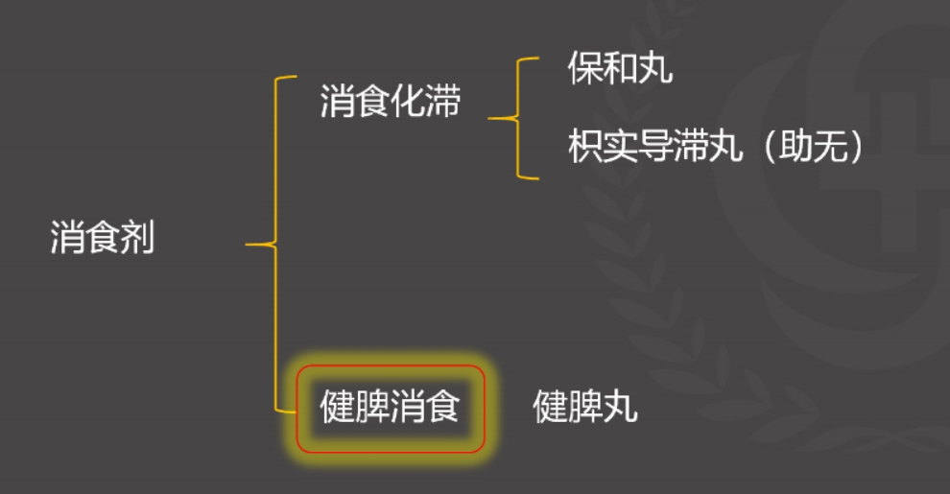健脾丸（《证治准绳》）

【功用】健脾和胃，消食止泻。

【主治】脾虚食积证。食少难消，脘腹痞闷，大便溏薄，倦怠乏力，苔腻微黄，脉虚弱。

【组成】人参 炒白术 茯苓 甘草 陈皮 木香 砂仁 炒神曲 麦芽 山楂 黄连

山药 煨肉豆蔻。

【趣味方歌】思君扣三仙，要陈年香砂。

(四君蔻神仙，药陈连香砂)

【配伍特点】︰**消补兼施，补重于消**。

四君子汤VS健脾丸

【主治】面色萎白，语声低微，四肢乏力，**食少**或**便溏**，舌质淡，脉虚弱者。

【主治】食少难消，腕腹痞闷，大便溏薄，倦怠乏力，苔腻微黄，脉虚弱。

第二十单元 驱虫剂

乌梅丸（(《伤寒论》)

【功用】温脏安蛔。

【主治】脏寒（脾肾阳虚）蛔厥证。腹痛烦闷，时发时止，得食即吐，常自吐蛔，手足厥冷，或久泻久痢。

【组成】乌梅 细辛 蜀椒 桂枝 干姜 附子 黄连 黄柏 当归 人参 蜜.

【趣味方歌】富贵西疆人，当属白脸美。(附桂细姜人，当蜀柏连梅)

【特点】**酸苦辛并进**，使蛔虫“**得酸则静，得辛则伏，得苦则下**”；寒热并用，邪正兼顾。

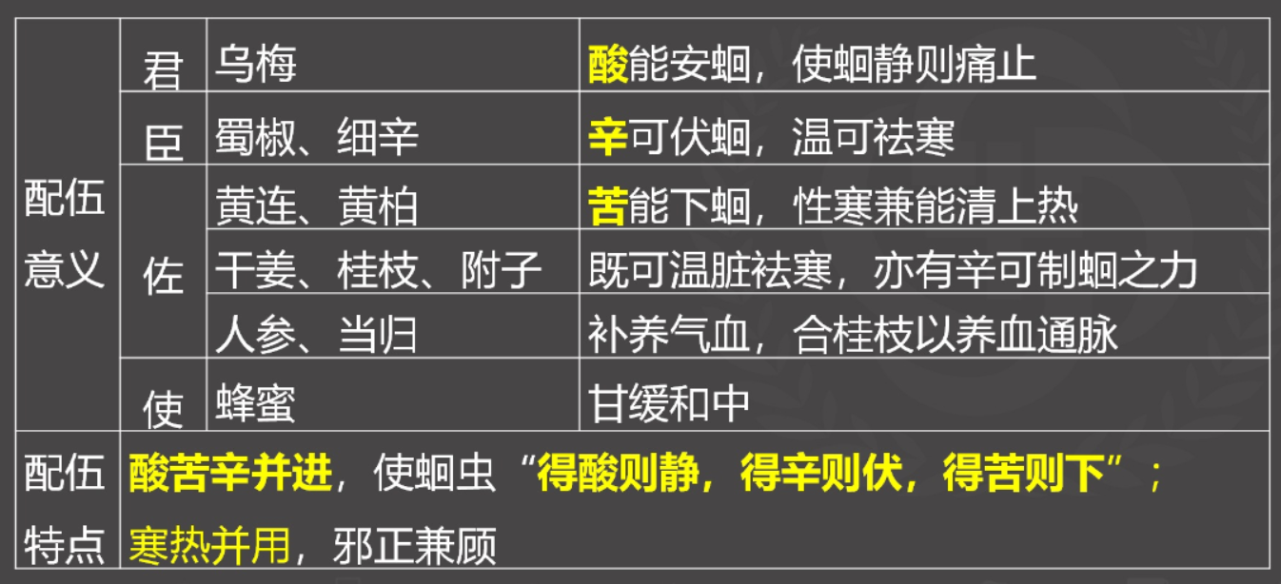

【总结】

治疗“久泻久利”: 真人养脏汤;

补中益气汤;

乌梅丸。

**《伤寒论》中的厥证:**

①**热厥**，以四肢虽厥，胸腹灼热为特点，治疗用白虎汤或承气汤;

②**寒厥**，以下利清谷，厥逆，脉微欲绝为特点，治疗用四逆汤;

③**痰厥**，以气上冲喉咽不得息为特点，治疗用**瓜蒂散**;

④**水厥**，以厥而心下悸为特点，治疗用**茯苓甘草汤**;

⑤**血厥**，以手足厥寒，脉细欲绝为特点，治疗用当归四逆汤;

⑥**蛔厥**，以时烦时静，有吐蛔史为特点，治疗用乌梅丸;

⑦**气厥**，以指头寒，下利后重为特点，治疗用四逆散;

⑧下**焦冷结致厥**，以腹满，按之痛为特点，治疗可以用温灸关元，口服**当归四逆加吴茱萸生姜汤。**

第二十一单元 治疮疡剂

仙方**活**命饮

【功用】清热解毒，**消肿**溃坚，**活血**止痛。

【主治】痈疡肿毒**初起(阳疽)**。**红肿掀痛**，或身热凛寒，苔薄白或黄，脉数有力。

【组成】金银花 防风 白芷 赤芍 生归尾 天花粉 贝母 乳香 没药 皂角刺

穿山甲 陈皮 甘草 酒

【趣味方歌】仙方防止母乳没花，穿刺银草陈芍归。

【方义】**君药: 金银花。**

【特点】《医宗金鉴》赞誉本方:“**疮痈之圣药，外科之首方**”。

【总结】**阴疽--阳和汤**

阳和汤（助无)

【功用】温阳**补血**，散寒通滞。

【主治】**阴疽**。贴骨疽、脱疽及流注、痰核、鹤膝风等，患处**漫肿无头，酸痛无热**，皮色不变，口中不渴，舌苔淡白，脉沉细。

【组成】熟地 鹿角胶 麻黄 白芥子 炮姜 炭肉桂 生甘草

【君药】熟地 鹿角胶

【方歌】阳和汤法治阴疽，贴骨流注鹤膝风， (姜麻治阴疽，鹿肉皆炒熟)

熟地鹿胶归姜碳，麻黄白芥甘草从。

【总结】**阴疽VS阳疽 (仙方活命饮--红肿掀痛)。**

【对比】当归四逆汤 : 温经**散寒，养血**通**脉**

大黄牡丹汤《金匮要略》

【功用】**泻热破瘀，散结消肿。**

【主治】**肠痈初**起，湿热瘀滞证。**右少腹疼痛拒按**，按之即痛如淋，小便自凋，或善屈右足，牵引则痛剧，或时时发热，身汗恶寒，舌苔薄腻而黄，脉滑数。

【组成】大黄 牡丹皮 桃仁 冬瓜子 芒硝。

【方歌】金匮大黄牡丹汤，桃仁瓜子芒硝襄，

肠痈初起腹按痛，泻热逐淤自能康。

苇茎汤（助无)

【功用】清肺化痰，逐瘀排脓。

【主治】**肺痈**（痰、热、瘀血互结证)。咳嗽，身有微热，甚则**咳吐腥臭痰**，胸中隐隐作痛，舌红苔黄腻，脉滑数。

【组成】苇茎 薏苡仁 瓜瓣 (冬瓜子代) 桃仁

【方歌】苇茎汤方出千金，桃仁薏苡冬瓜仁，

瘀结肺成壅毒，清热排脓病自宁。

【总结】**苇茎汤—肺痈 大黄牡丹汤—肠痈**

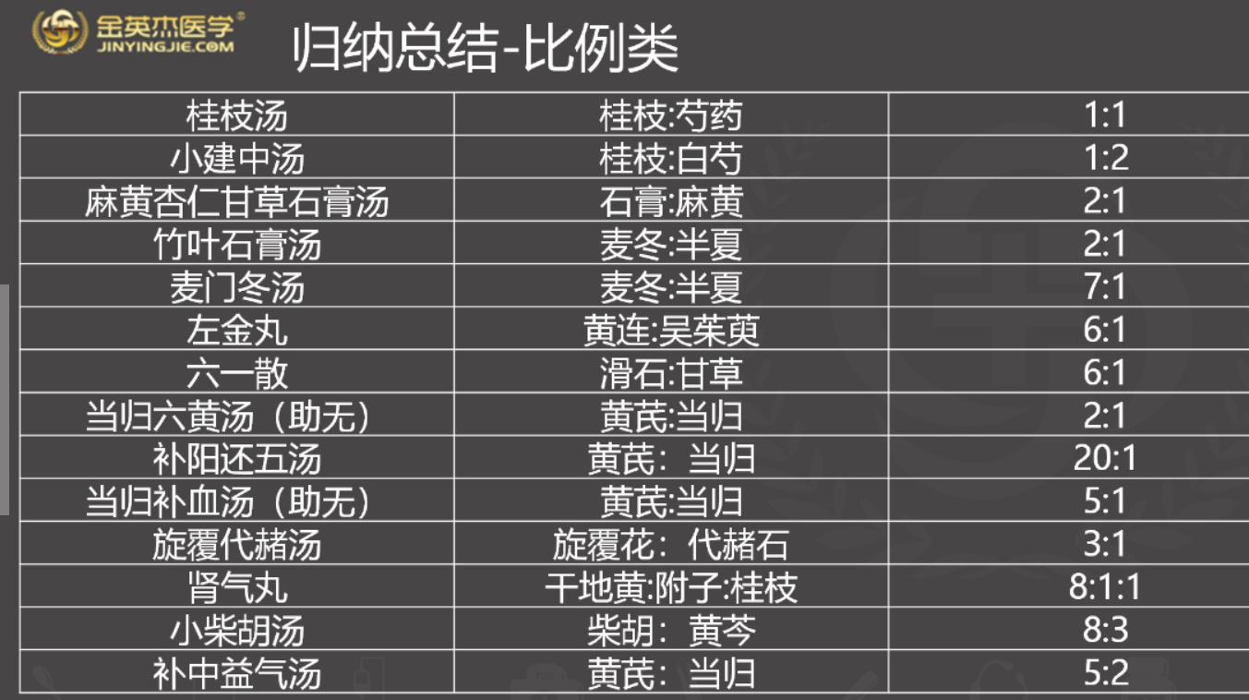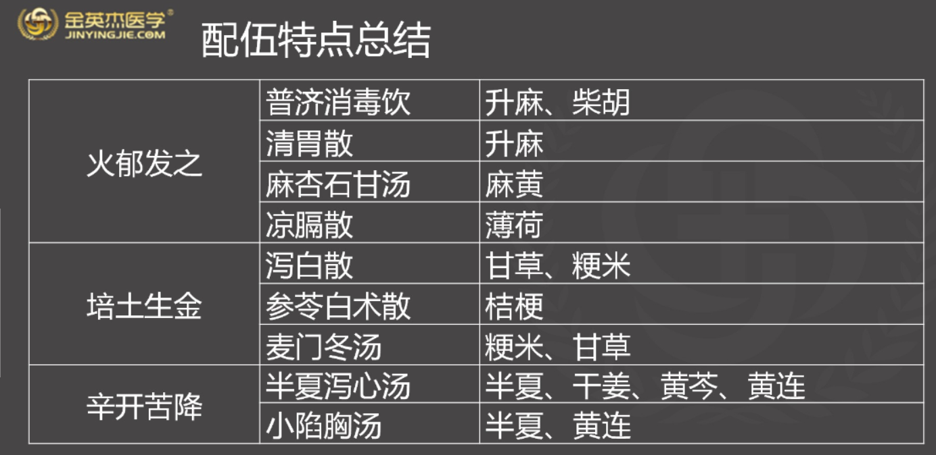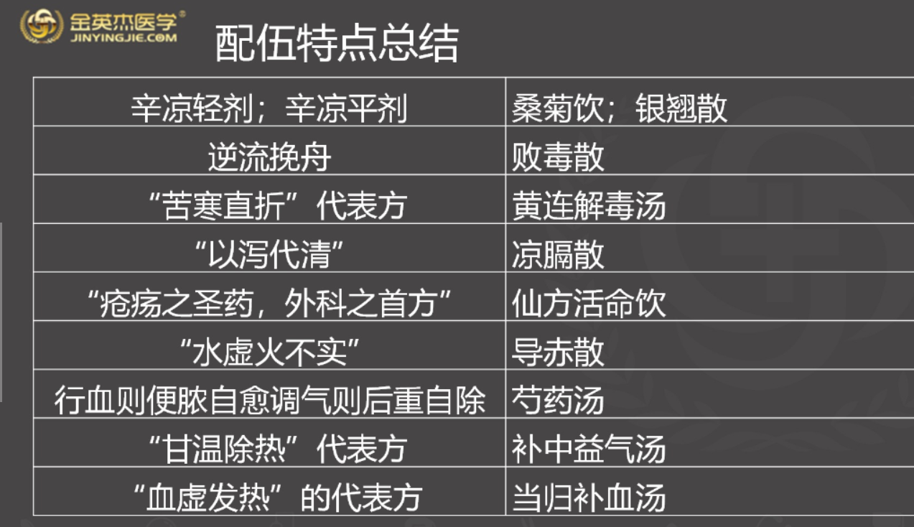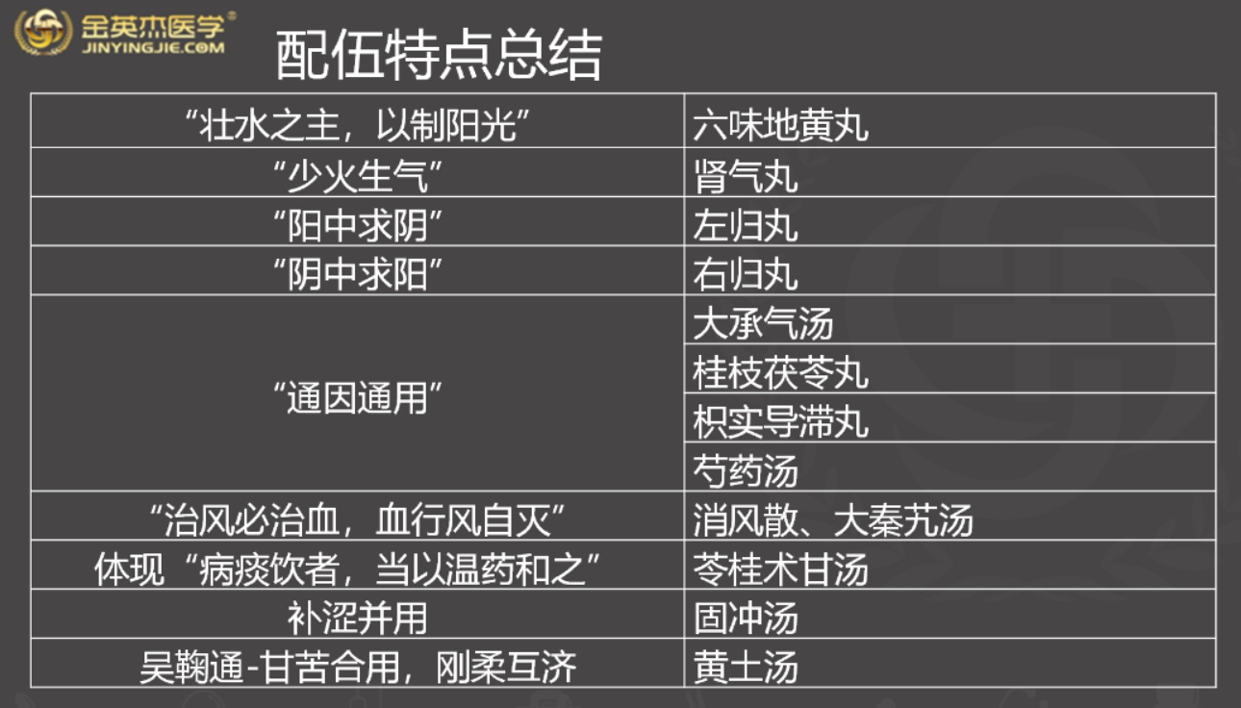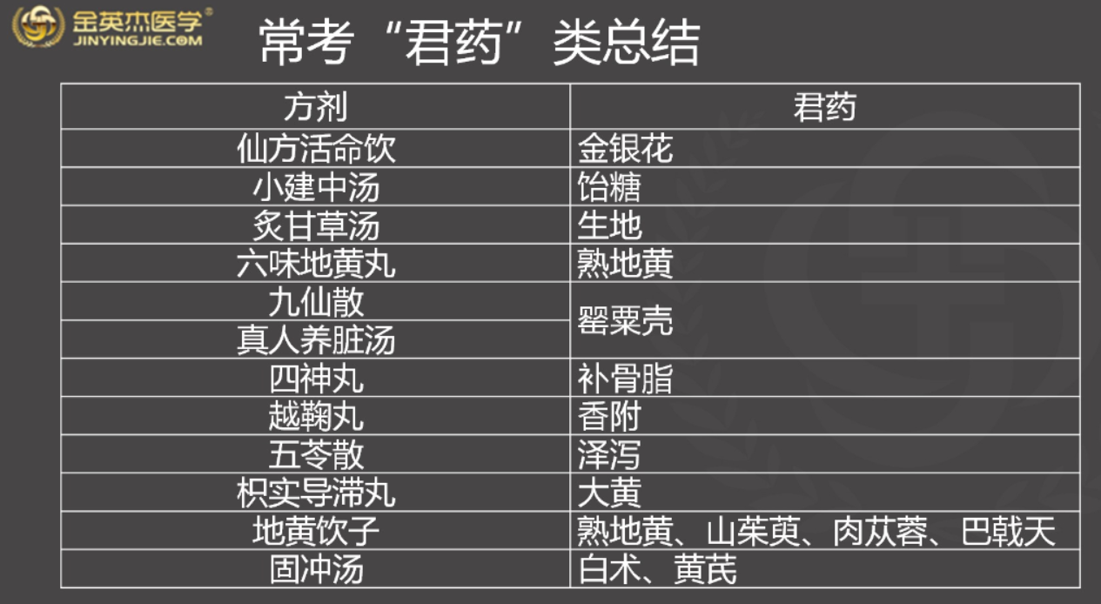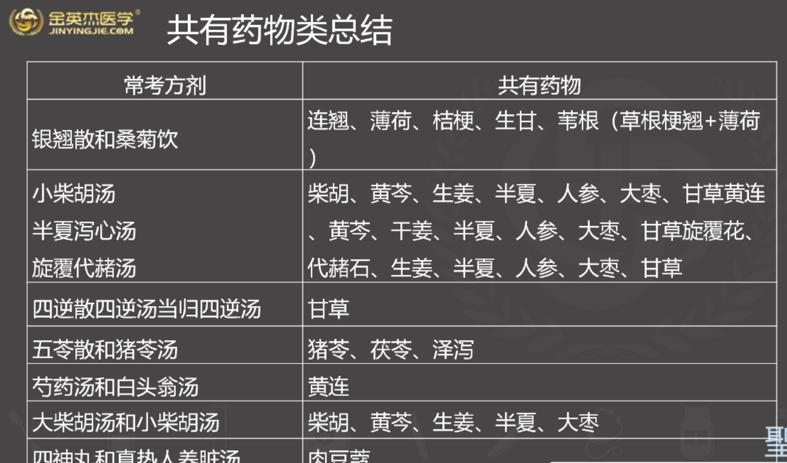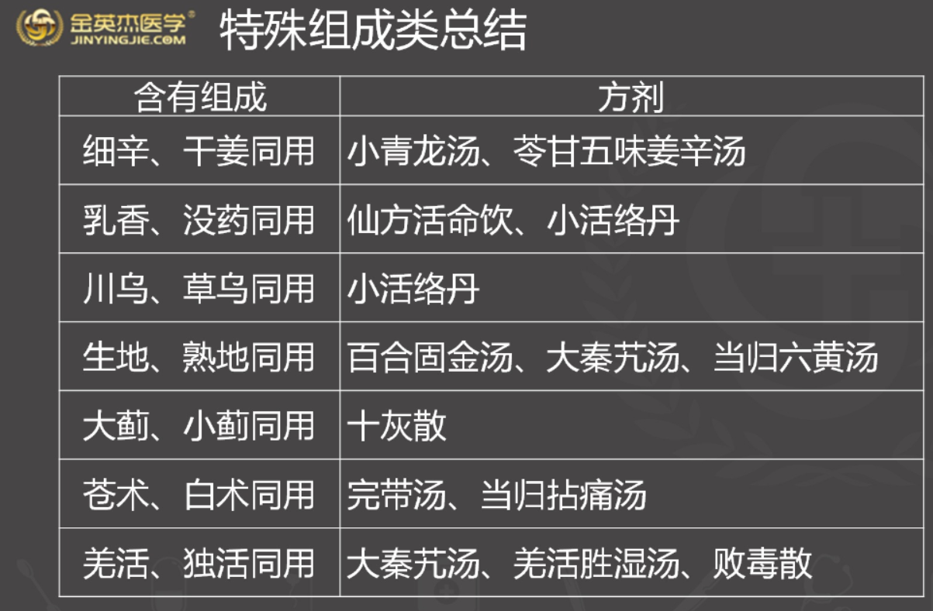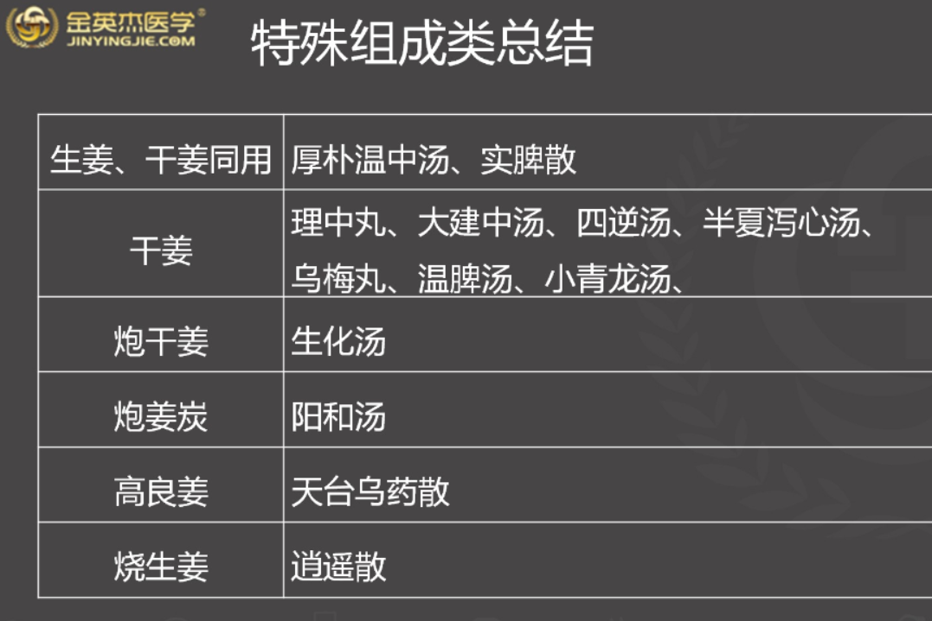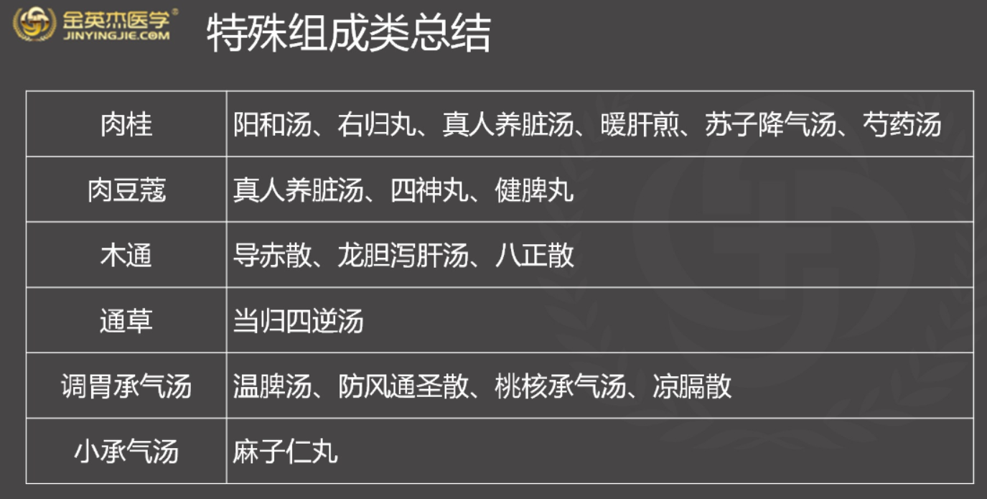

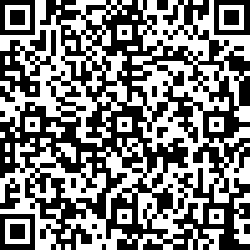 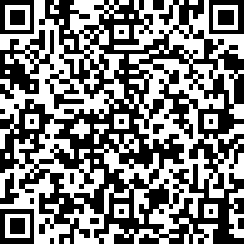 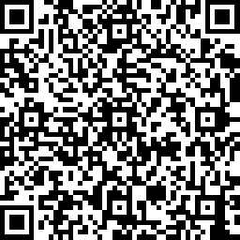 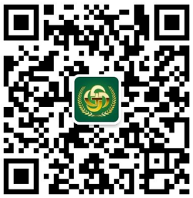

**中医金鹰**  **中医王牌重读** **中医王牌退费**  **课表公众号**

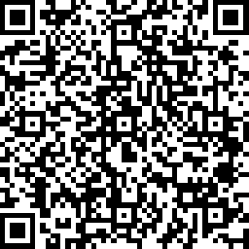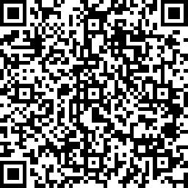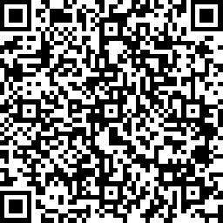

**中西医金鹰 中西医王牌重读 中西医王牌退费**